Informe de Gestorías realizadas en el mes de Enero de 2020, que presenta la Diputada Blanca Eppen Canales.

1.- Entrega en especie de pañales para adulto a ciudadana habitante de la Colonia Lázaro Cárdenas de la Ciudad de Torreón, Coahuila

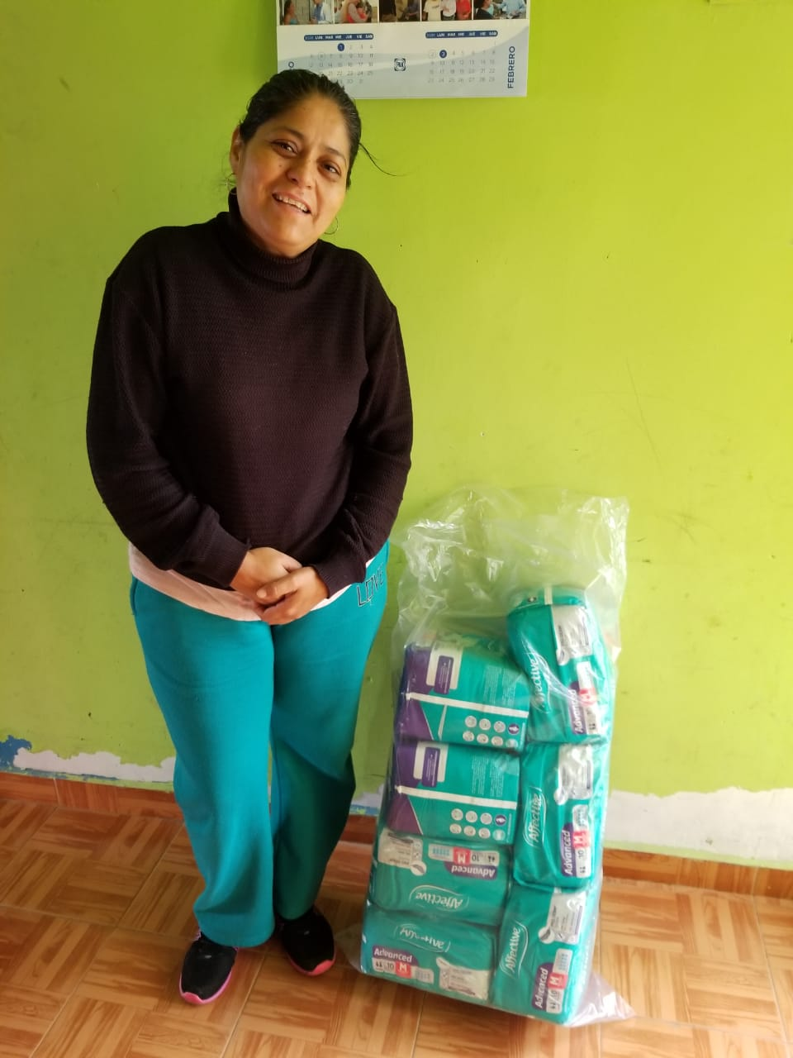

2.- Trámite ante dependencia estatal para atender petición de reemplazo de banderas en escuelas del Municipio de Villa Unión, Coahuila.

3.- Apoyo para la celebración del Día de Reyes en la Colonia Ferrocarrilera del Municipio de Torreón.
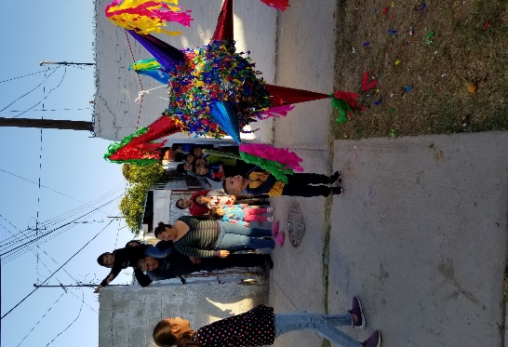
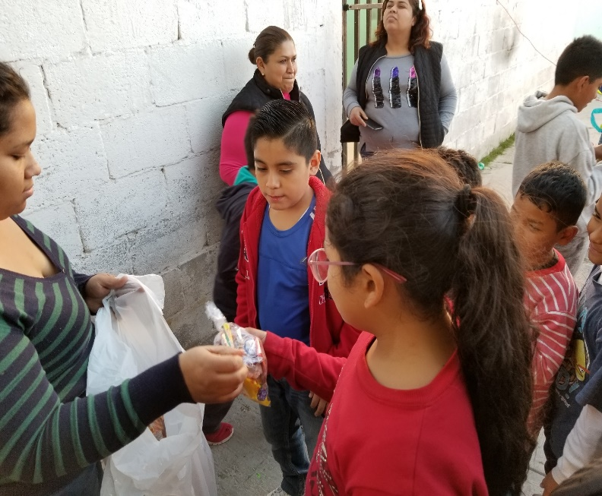
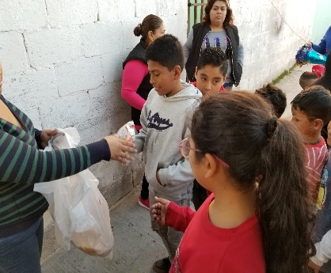

4.- Gestión ante la Dirección de Obras Públicas Municipal en la Ciudad de Torreón, Coahuila para atención de petición de habitante de la Colonia Valle La Rosita en relación a su vivienda.

